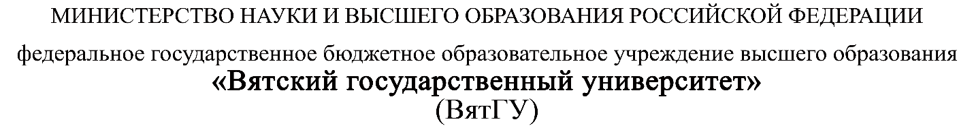

**Техническая документация**

ПМ.03 Ревьюирование программных продуктов

|  |  |
| --- | --- |
| Бармин Никита Владимирович | |
| *(Ф.И.О. обучающегося)* | |
| 09.02.07 Информационные системы и программирование | |
| *(специальность)* | |
|  | |
| Учебная группа | ИСПк-301-51-00 |

Киров, 2022 г.

**Оглавление**

Описание структуры ПО 3

Требование к хранимым и обрабатываемым данным 5

Требования к программно-аппаратным средствам 6

# **Описание структуры ПО**

Структура PC-приложения состоит из игровых объектов, скриптов и текстур.

Общая схема программного решения изображена на рисунке 1. 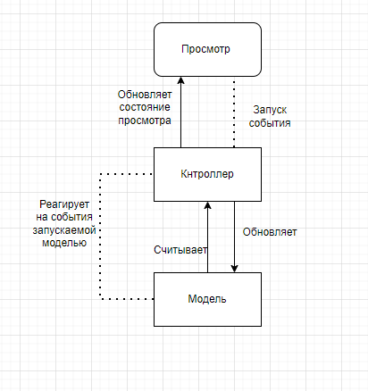

Рисунок 1 – Общая схема программного решения.

Диаграмма декомпозиции представлена на рисунке 2.

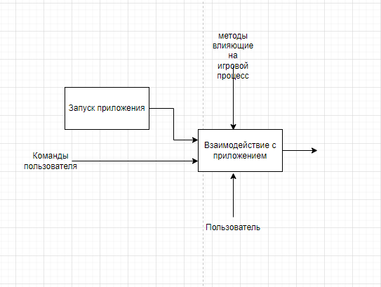

Рисунок 2 – Диаграмма декомпозиции.

# **Требование к хранимым и обрабатываемым данным**

Требования к хранимым данным не предоставляется. Требования к обрабатываемым данным не предоставляется.

# **Требования к программно-аппаратным средствам**

Для работы программы необходим компьютер.